**Dzień dobry😊19.05.2020r**

**Proszę zapisz temat lekcji w zeszycie , a następnie zapoznaj się z poniższą lekcją**

**Miłej racy – w razie problemów kontaktuj się ze mną przez pocztę**

**Zadania pisemne odeślij termin: do 26.05.2020**

**Temat: Rozwój dużych miast a zmiany w strefach podmiejskich**

**Potrzebne materiały: podręcznik ( str.178- 180)**

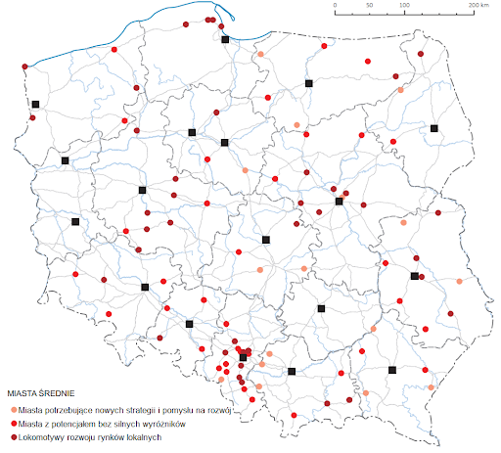

**Zadanie** ✍ zadanie pisemne

**NACOBEZU** 😊( czyli : Na co będę zwracał uwagę )

* wpływ rozwoju dużych miast   
  na przekształcenie strefy podmiejskiej



* przyczyny migracji mieszkańców dużych miast do stref podmiejskich

**Z poprzednich lekcji pamiętasz….**

Urbanizacja to długotrwały proces rozwoju miast na danym obszarze. W Polsce miastem jest każda jednostka osadnicza posiadająca prawa miejskie.. Zabudowa miejska jest zazwyczaj wyższa i bardziej zwarta od zabudowy wiejskiej. Miasta są też zazwyczaj większe od wsi, choć zdarzają się odstępstwa od tej reguły.

Migracje to przemieszczanie się ludzi mające na celu zmianę miejsca zamieszkania. Mogą to być migracje wewnętrzne, czyli w obrębie własnego kraju, albo zewnętrzne – zagraniczne

Struktura demograficzna to podział całej populacji według grup wiekowych, płci, stanu cywilnego, wykonywanych zawodów, wykształcenia, miejsca zamieszkania itd. Struktura demograficzna to obraz aktualnego stanu społeczeństwa. Na kształtowanie się przyrostu naturalnego i zasobów siły roboczej w danym kraju ma wpływ struktura płci i wieku.

**Zanim zaczniesz ……….**

Wejdź w poniższy link przypomnij sobie lokalizację największych miast Polski

<https://wordwall.net/pl/resource/1232273/miasta-w-polsce>



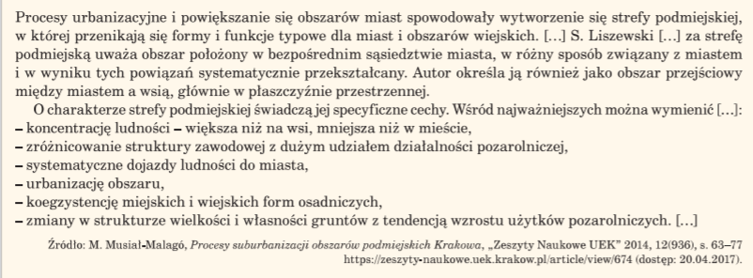

**Na podstawie teksty źródłowego wykonaj polecenia:** ✍

1. wyjaśnij znaczenie terminu strefa podmiejska
2. wymień cechy stref podmiejskich
3. **Dowiedz się** jakie są przyczyny migracji w strefach podmiejskich oraz jakie są skutki tych procesów (str. 178). – *to zadanie nie wymaga pisemnej odpowiedzi*
4. **Przeczytaj** także informacje o zmianach struktury demograficznej na obszarach podmiejskich oraz zmianach w użytkowaniu i zagospodarowaniu terenu (str.179-180). *to zadanie nie wymaga pisemnej odpowiedzi*

**KARTA PRACY**✍



1. **Na podstawie tabeli** dotyczącej ludności Krakowa i jego strefy podmiejskiej w latach 2003 i 2012 podkreśl prawdziwe informacje w poniższych zdaniach.

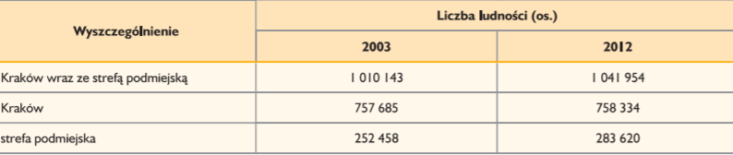

1. Liczba ludności Krakowa i strefy podmiejskiej maleje/ rośnie.
2. Między 2003 a 2012 rokiem wyraźnie zwiększyła się liczba ludności Krakowa/ strefy podmiejskiej Krakowa

**2**. **Zaznacz dwa podpunkty** poprawnie opisujące zmiany na obszarach podmiejskich spowodowane migracją ludności z dużych miast oraz przenoszeniem na te obszary działalności gospodarczej.

A. Spadek liczby ludności.

B. Wzrost udziału mieszkańców zatrudnionych w pozarolniczych działach gospodarki.

C. Nasilanie się zjawiska starzenia się społeczeństwa.

D. Zwiększanie się udziału osób z wyższym wykształceniem.

E. Ujemne saldo migracji

**3**. **Uzupełnij tabelkę**. Wpisz po jednym przykładzie zmian zachodzących w strefach podmiejskich w podanych kategoriach

|  |  |  |
| --- | --- | --- |
| **Zaludnienie** | **Struktura demograficzna** | **Użytkowanie i zagospodarowanie terenu.** |
|  |  |  |

Miłej pracy 😊